HOLA MONIIIIIIIIIIIIIIII.

Bienvenida a la chingadera de explicación q escribí.

Si quieres crear un proyecto nuevo, ps nomás le da a “Crear un proyecto nuevo”

Después buscas Blazor y seleccionas “Aplicación Blazor para WebAssembly”

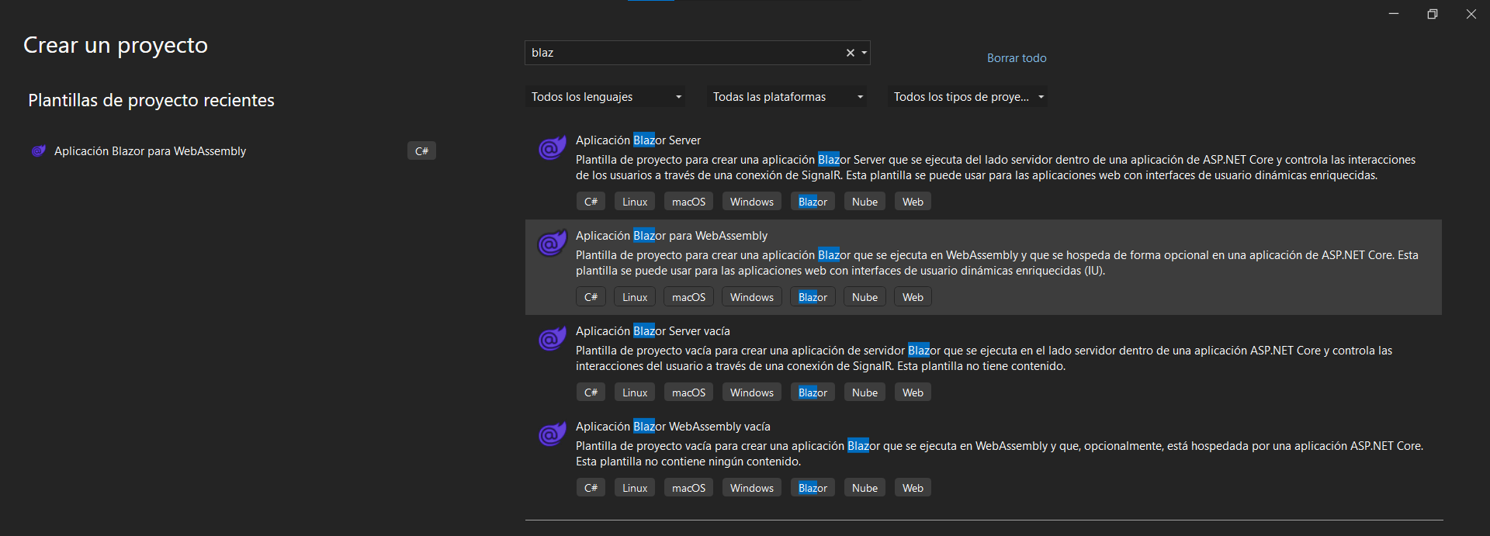

Y ya le pones el nombre que quieras (la casilla de abajo viene seleccionada x default)

Luego checas que tengas seleccionadas esas dos.

Se abre el archivo solito (puede tardar un poco)

Y chécate que tengas abierta esa ventana.

**Si no está abierta le picas aquí, “Explorador de soluciones”.**

Ahora viene lo peor. ☹  
Para correr la pagina inicial le tienes que picar aquí.

Para agregar más apartados como estos.

Tienes que agregarlo aquí **“Pages”**

En **Pages** aparecen las que ya están hechas por default. Le das click derecho **“Agregar”,** **“Componente de Razor…”**

Te aparece esta página y puedes cambiarle el nombre al archivo ahí abajo o dejarlo así y le das “**Agregar”.**

Para hacer que te aparezca en la página inicial tienes que meterte a la carpeta **Shared** y a **NavMenu.razor.**

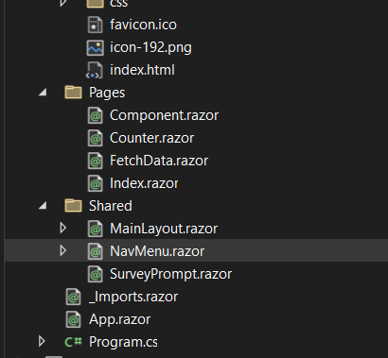

Ya ahí, hay div personalizados para los apartados que ya parecer en la pagina inicial, tonces nomás tienes que copiar uno y cambiarle los nombres.

Guardas y recargas.

Los iconos los puedes encontrar aquí <https://www.appstudio.dev/app/OpenIconic.html>

Si quieres por ejemplo poner este

Lo único que tomas en cuenta es ese nombre que viene abajo.

Lo que te seleccioné lo borras y escribes el nombre del incono.

Algo que puedes hacer es que mientras tengas la página abierta le picas ahí, le das **Recarga activa al Guardar el archivo.** Entonces, cada vez que guardes automáticamente se actualiza lo que hayas hecho.

Ahora, para que te aparezca lo que sea que vayas a escribir en el apartado Moni, tienes que mandar a llamar la página que hiciste, que en mi casi la había llamado **component.razor.**

En la página que creé hace ratito que se llama **component.razor** tienes que mandar a llamar el aparatado como le pusiste (SEGURAMENTE NO ME DI A ENTENDER, PERO AHÍ HAY UN EJEMPLO)

El código siempreee va **antes** de la parte que dice **@code** y **después** de la parte que dice **@page.**

LISTO, puede que haya momentos en los que tarde mucho o se trabe, lo que yo te recomiendo es que cierres esa página y lo vuelvas a correr.

Escribir ahí es casi igual que en HTML, CASIIII.

Aquí está mi código, todo lo escribí en el apartado de **Component.razor,** usé una plantilla de Bootstrap, solo quedaría que le cambies la información.

La imagen que quieras poner la buscas en Google, le das **copiar dirección de imagen,** y ese link lo vas a poner en el lugar donde dice img.

<div class="p-3 mb-2 bg-secondary text-white">

<h1>MI HISTORIA</h1>

<p>A continuación les escribiré información relevante de mi vida.</p>

</div>

<br />

<br />

<div class="container">

<div class="row">

<div class="col-md-4">

<div class="card" style="width: 18rem;">

<img class="card-img-top" src="https://img.freepik.com/vector-gratis/ilustracion-edificio-escuela_138676-2399.jpg?w=2000" alt="Card image cap">

<div class="card-body">

<h5 class="card-title">Formación.</h5>

<p class="card-text">Estudié kinder, primaria, secundaria, bachillerato y estoy cursando la licenciatura.</p>

<a class="btn btn-primary">Conocer más.</a>

</div>

</div>

</div>

<div class="col-md-4">

<div class="card" style="width: 18rem;">

<img class="card-img-top" src="https://images.hola.com/imagenes/estar-bien/20180524124555/leer-cambia-tu-cerebro/0-569-767/leercerebro-t.jpg" alt="Card image cap">

<div class="card-body">

<h5 class="card-title">Hobbies.</h5>

<p class="card-text">Disfruto mucho leer.</p>

<a class="btn btn-primary">Conocer más.</a>

</div>

</div>

</div>

<div class="col-md-4">

<div class="card" style="width: 18rem;">

<img class="card-img-top" src="https://definicion.de/wp-content/uploads/2009/03/ingenieria-de-software.png" alt="Card image cap">

<div class="card-body">

<h5 class="card-title">Mi carrera.</h5>

<p class="card-text">Estoy cursando la carrera de Ingeniería en Software, actualmente estoy en 4to semestre.</p>

<a class="btn btn-primary">Conocer más.</a>

</div>

</div>

</div>

</div>

</div>

